БАМБУК ЛАККИ

"Бамбук" - распространенное в России название драцены "Бамбук Счастья" Lucky Bamboo, оно прочно прижилось как среди любителей декоративного цветоводства, так и среди продавцов - флористов магазинов цветов, но это не тот легендарный бамбук, о котором известно всем. Действительно, стебель этого растения внешне напоминает бамбук, но истинное название этого растения: Драцена Сандериана ( Dracaena Sanderiana ) ее еще называют Драцена "Бамбук Счастья" или "Счастливый Бамбук" - Dracaena Lucky Bamboo.
Lucky Bamboo - это английская версия названия Драцены Сандериана. В названии присутствует "счастливый, приносящий удачу" так как в Китае, согласно учению Фэн Шуй, считается, что если это растение имеется в доме то оно, несомненно, приносит удачу, успех и счастье в семье.
Драцена Сандериана - многолетнее декоративное растение, отличается неприхотливостью, требует светлых, проветриваемых помещений. Хорошо переносит сухость воздуха и не требует постоянных опрыскиваний.
УХОД
Уход за Драценой Сандериана практически такой же, как и для остальных видов драцен.
Драцену Сандериана можно выращивать в воде, но при таких условиях ей может не хватать части необходимых ей минералов, из-за этого ее листья со временем могут приобрести желтоватый оттенок, чтобы этого избежать, нужно добавлять в воду минеральные удобрения, прикормки для драцен.
ГРУНТ
Для посадки Драцены Сандериана в грунт необходимо создать условия, обеспечивающие хороший дренаж жидкости. Поэтому нижняя часть грунта должна включать круглые или овальные камни, также можно использовать специальные декоративные камни, либо крупнозернистый песок. В качестве поверхностной части грунта можно использовать обычную землю для цветов, также можно добавить торф и гранулат. Самый простой вариант грунта для "Лаки Бамбук" - смесь обычного грунта для комнатных растений с песком в отношении 50 на 50 процентов.
ПОЛИВ
Поливать Драцену Сандериана необходимо по мере высыхания грунта. Отличие в поливе от других Драцен заключается в том, что он должен быть более насыщенным. Нельзя допускать сильной пересушки грунта. Периодически необходимо протирать листья от накопившейся пыли.
ПОДКОРМКА
В качестве подкормки можно использовать любые подкормки для Драцен.
BONA FORTE удобрение для пальм, фикусов 250мл
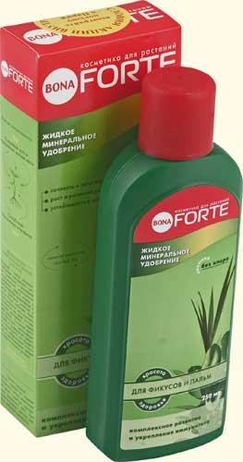
Удобрение BONA FORTE для фикусов и пальм содержит полный комплекс веществ необходимых для полноценного, сбалансированного питания растений и достижения их высокой декоративности. Специальная формула удобрения обеспечивает рост и развитие растений, предохраняет от заболевания хлорозом и пятнистостью листьев.

В комплект входят :

-стимулятор роста - активизирует основные процессы роста и развития растений

-комплекс витаминов С1, В1, РР, повышающий стойкость растений к неблагоприятным воздействиям внешней среды: недостаточное освещение, сухой воздух, переувлажнение почвы, сквозняки

-уникальная формула питательных элементов 3+1 макроэлемент: N : P : K+Mg - введенный в состав магний восстанавливает первоначальную свежесть и зелень листьев, предотвращает старение растений

